**День посуды**

**28 апреля.**

***Цель:*** расширение знаний детей по теме «Посуда».

***Задачи:***

* развитие эмоциональной сферы детей, учить выражать эмоции и понимать эмоциональное состояние окружающих;
* развитие речи, учить отвечать на вопросы полными предложениями;
* развитие мыслительных операций (классификация, обобщение, сравнение);
* воспитание бережного отношения к своему дому.

Посуда есть в каждом доме. Люди готовят в одной посуде еду, а в другой подают на стол. Посуда для готовки называется кухонной, а посуда для сервировки носит название столовой, потому что ее место за столом. Ложки, вилки и ножи тоже всегда нужны за столом, поэтому они называются столовыми приборами. Посуда, которая используется во время чаепития, называется чайной. Это прежде всего чайный сервиз, состоящий из чашек, блюдец, заварочного чайника и сахарницы, а также десертные тарелки, розетки для варенья, чайник для кипячения воды. В старину вместо такого чайника использовали самовар. Посуда бывает разной не только по виду и предназначению, но и по материалу изготовления. Посуду производят из металла, глины, стекла, дерева, пластика и даже бумаги. Готовят в основном в металлической посуде, а вот на стол подают фарфоровую и стеклянную. Посуда из бумаги или пластика является одноразовой, чаще всего ее используют в походных условиях.

Чтение «Федорино горе» К. Чуковского

Посмотреть с ребенком видеоролик «Как появилась посуда. АБВГДейка», мультфильмы «[**Фиксики – Электрочайник**](https://youtu.be/HZ_rxyNkhEE)«, «Лунтик и его друзья - 30 серия. Посуда», «Маша и волшебное варенье».

**Загадки о посуде.**

Салат, макароны, котлеты, картошку

Их можно, конечно, покушать и ложкой.

Но мною удобнее, у меня есть зубчики.

Только невозможно мною кушать супчики. (Вилка.)

Для питья он предназначен

Хрупок, из стекла, прозрачен.

Можно сок в него налить,

С удовольствием попить.

(Стакан.)

И оладьи, и омлет

И картошку на обед

И блины – вот это да!

Жарит все …

(Сковорода.)

Суп, салат, пюре, котлетки

Подают всегда в …

(Тарелке.)

Я пыхчу, пыхчу, пыхчу,

Больше греться не хочу!

Крышка громко зазвенела

Пейте чай! Вода вскипела!

(Чайник.)

Новая посуда, а вся в дырках.

(Шумовка, дуршлаг.)

Если хорошо заточен,

Все легко он режет очень.

Хлеб, картошку, свеклу, мясо

Рыбу, яблоки и масло.

(Нож.)

Сами не едим,

А людей кормим.

(Ложка.)

Из нее беру погрызть сахара кусочек

Мама в шутку прикрепить к ней грозит замочек.

Сладким сахаром полна, к чаю подается

Ты, конечно, догадался, как она зовется? (Сахарница.)

Среди ложек я полковник

И зовут меня …

(Половник.)

Чайника подружка

Имеет два ушка

Варит кашу, суп для Юли

А зовут ее …

(Кастрюля.)

Сделаны они из фарфора и стекла,

Предназначены для чая, кофе, молока.

(Кружка.)

Есть в шкафу на кухне для всего посуда:

Супница для супа и для мяса блюдо.

Назови посуду, что в шкафу за дверцей

Для соли и для сахара, для соуса и перца.

(Солонка, сахарница, соусник, перечница.)

**Пальчиковая гимнастика «Посуда»**

Раз, два, три, четыре

Мы посуду перемыли

Чайник, чашку, ковшик, ложку

И большую поварешку.

Мы посуду перемыли,

Только чашку мы разбили,

Ковшик тоже развалился,

Нос у чайника отбился.

Ложку мы чуть-чуть сломали…

Так мы маме помогали.

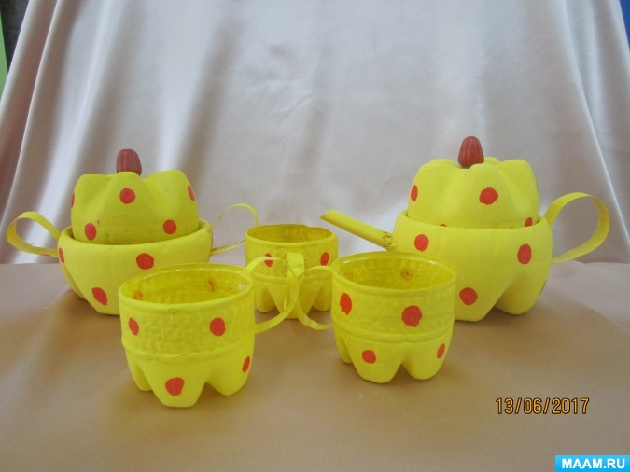Вот таким творчеством можно заняться в этот день!

